МУНИЦИПАЛЬНОЕ БЮДЖЕТНОЕ ДОШКОЛЬНОЕ ОБРАЗОВАТЕЛЬНОЕ УЧРЕЖДЕНИЕ
«ДЕТСКИЙ САД №1 «СОЛНЫШКО» КОМБИНИРОВАННОГО ВИДА»
ВЕРХНЕСАЛДИНСКИЙ ГОРОДСКОЙ ОКРУГ
г. ВЕРХНЯЯ САЛДА

Проект «Зимующие птицы»
Группа «Пчёлки»
МБДОУ № 1 «Солныщко»

2024 год.

Воспитатель Чекмарева Н.Н.

Проект по теме: «Зимующие птицы»
для детей средней группы
Актуальность:
Тема проекта «Зимующие птицы» выбрана не случайно, ведь именно птицы окружают нас круглый год, принося людям пользу и радость. Многие дети не знают названий птиц, зимующих на территории нашего округа. В холодное время года доступной пищи становится значительно меньше, но потребность в ней возрастает. Иногда естественный корм становится практически недоступным, поэтому многие птицы не могут пережить зиму и погибают. И я, как педагог, совместно с родителями, должна научить воспитанников видеть это, пополняя представления о птицах, зимующих в нашей местности, с их видами и особенностями; научить заботиться о птицах, помогать им в холодное зимнее время. Воспитывать интерес у детей к нашим соседям по планете - птицам, желание узнавать новые факты их жизни, заботиться о них. Дать детям элементарные знания о том, как правильно вести себя в природе.
Цель: расширение и обогащение знаний детей о зимующих птицах.
Задачи:
Образовательные задачи:
Закреплять и систематизировать знания детей о зимующих птицах и роли человека в жизни зимующих птиц.
Развивающие задачи:
Развивать познавательные способности детей, учить проявлять любознательность и самостоятельность.
Формировать умения и навыки наблюдения за птицами.
Активизировать познавательную и речевую деятельность детей.
Способствовать развитию творческих и интеллектуальных способностей воспитанников.
Воспитательные задачи:
Воспитывать заботливое отношение к птицам, желание помогать в трудных зимних условиях;
Продолжительность: средней продолжительности (3-4 недели)
Участники проекта: дети, воспитатели, родители.
Интеграция образовательных областей: художественно-эстетическое развитие (рисование, лепка, аппликация, музыка);
физическое развитие (подвижные игры);
речевое развитие (беседы, рассказывание стихотворений, чтение сказок, отгадывание загадок).
Продукт проекта: Лэпбук «Зимующие птицы». Сборник рассказов, стихов, сказок о зимующих птицах.
Тип проекта: информационный, познавательный
Вид проекта: групповой.
Результаты проекта:
Дети:
Расширился кругозор детей о зимующих птицах. У детей сформировалась любознательность, творческие способности, познавательная активность. На участке ДОУ были развешаны кормушки. В период проведения проекта ежедневно угощали птиц кормом, который был принесен родителями, наблюдали за поведением птиц. В результате проведенной работы, дети узнали: какие птицы остаются зимовать в наших краях, а какие прилетают к нам на зиму, как различить птиц по окраске, какие корма предпочитают птицы. Укрепились детско-родительские отношения. Усвоение детьми того, что наши пернатые друзья не смогут перезимовать, если мы не будем им помогать.
Родители:
Воспитанники и их родители приняли активное участие в оказании помощи птицам в трудных зимних условиях. Совместное с детьми чтение художественной литературы о зимующих птицах.
Средства и оборудование:
Технические (музыкальные записи).
Методические (наглядные пособия по теме «Зимующие птицы»; серии иллюстраций по теме «Птицы»):
Организационные (столы, атрибуты к игре «Птицы на кормушке», бумага, цветная бумага, картон, клей, акварельные краски, гуашь, кисточки).
Используемая литература:
- Демонстрационный материал «Зимующие птицы» ОАО «Радуга» г.Киров 2009 г.
- И.В.Кравченко, Т.Л.Долгова «Прогулки в детском саду (младшая и средняя группы) Методическое пособие Изд-во ТЦ «Сфера» г.Москва 2013г.
- Т.А. Куликовская Наглядно- дидактический материал с конспектами занятий «Птицы» ООО «Стрекоза» г. Москва 2018
- Обучающие карточки «Зимующие птицы России» ООО «Издательский дом «Литур» г.Екатеринбург 2020г
- Популярная детская энциклопедия «Птицы России» «Валдис» г.Ростов- на-Дону 2020 г.
- Раскраска «Птицы» ООО «Хатбер-пресс» г.Москва 2019 г.
- Раскраска «Зимующие птицы» ООО «Хатбер-пресс» г.Москва 2020 г
- М.Султанова «Маленькому почемучке о птицах» ООО «Хатбер-пресс» г.Москва 2019 г.
- Тематические карточки «Птицы» ООО Изд-во «Учитель» г.Волгоград

Этапы  проекта | Деятельность воспитателя группы
1 этап  Организационный | 1. Постановка цели, выбор темы.  2. Обсуждение плана оформления уголка.  3. Обсуждение плана оформления
2 этап  Подготовительный | 1.Разработка и накопление методических материалов.  2.Создание необходимых условий для реализации проекта.  3.Создание развивающей среды.  4.Подбор необходимой художественной литературы по теме проекта (методической литературы, игр, сказок, рассказов, стихотворений, картин, иллюстраций).
3 этап  Практический | НОД  Рисование: «Посмотри – прилетели снегири» «Совушка-сова»  Лепка: «Птицы» (Снегири)  Аппликация: «Зимующие птицы - снегири да синицы»»  Экспериментирование: «Рассматривание птичьих следов»  Безопасность: «Правила безопасности во время наблюдений за птицами»  Музыка: Прослушивание мелодий: Аудиозапись «Голоса птиц»  Чтение художественной литературы:  «Чудесные домики или «Сказка о зиме и птицах».  Ю. Дмитриев «Снегирь»,  Г. Скребицкий и В. Чаплина «Чем дятел зимой кормится», «Сосульки» Пляцковский М.С., «Дятел – труженик» (бурятская сказка)  Н.Плавильщиков «Не видевши, не поверишь»;  В.Бианки «Добрая девочка»; «Сова»;  «Сова,совунья…» С.Петряева, «У совы старой…» Берестова В, «Кто летает тише всех..» М.Апрель. «Сказка про добрую Угунью», «Улетели птичьи стаи» Т.Зайцева, «Трудно птицам зимовать» А.Чепуров,»Покормите птиц зимой»А.Яшин, «Снегири» Е.Авдиенко, «Снегирь» А.Барто,»Про воробья» В.Берестов, «Воробей» А.Барто, «Воробушки» В.Звягин, «Прилетели свиристели» С.Борщ, «Свиристели» А.Барто, «Ворона» Н.Рубцов, «Я-серая ворона» А.Кропоткин.  Прогулки: Наблюдение за зимующими птицами.  Труд: «Кормление птиц», «Чистка кормушек»  Беседы: «Что мы знаем о птицах нашего города»,  «Птицы нашего края»  «Сколько птиц прилетело к нашей кормушке»,  «Птичья кормушка », «Дятел .Сорока, Воробей, снегири»  Подвижные игры: «Птички и кошка», «Воробушки и автомобиль», «Перелёт птиц», «Птички в гнёздышке»  Пальчиковая гимнастика: «Птичья кормушка», «Я зимой кормлю всех птиц», «Стайка»,»Мы кормушку смастерили…»  Дидактические игры: «Найди зимующих птиц», «Кого не стало?», «Узнай птицу по силуэту», «Скажи ласково», «Угощение для птиц»  Игра-инсценировка» «Трудно птицам зимовать, надо птицам помогать»  Работа с родителями:  Консультации: «Покормите птиц зимой»  Индивидуальные беседы
4 этап  Заключительный | В проекте дети участвовали с удовольствием.  Очень понравилась детям продуктивная и исследовательская деятельность, а также наблюдение за птицами зимой.  Дети очень много узнали о жизни птиц зимой.

Перспективный план по проекту: «Зимующие птицы» для детей средней группы

Образовательная область | Совместная деятельность взрослого и детей с учетом интеграции образовательных областей | РППС | Взаимодействие с родителями
Познавательное развитие | Наблюдения за зимующими птицами.  Наблюдение за птичьими следами на снегу. | Ведёрки, лопатки,  фигурки для снега | Консультация «Покормите птиц зимой» Пр.10  Изготовление кормушек для птиц.
Социально-коммуникативное развитие | Беседы: «Птицы зимой»  «Покорите птиц зимой»  Загадки о птицах.  Пальчиковые игры: «Сколько птиц к кормушке прилетело», «Птичья кормушка», «Я зимой кормлю всех птиц», «Дятел», «Воробей», «Сорока», «Снегири»  Дидактические игры: «Скажи ласково, «Кто как голос подаёт», «Кого не стало», «Подскажи словечко», «Летает - не летает», «В зимней столовой», «Прилетели птицы». | Сюжетные картинки, игрушки. Картинки по теме «Зимующие птицы» | Чтение художественной литературы
Художественно-эстетическое развитие | Рисование: «Посмотри – прилетели снегири» «Совушка –сова»  Аппликация: «Зимующие птицы-снегири да синицы»  Лепка: «Птицы» (Снегири) | Альбомные листы, цв.бумага, акварельные краски, гуашь, цв.карандаши, клей, кисточки, пластилин, доска для лепки. | Выставка рисунков «Птицы»
Речевое развитие | Рассматривание сюжетных картин: «Зимующие птицы» (демонстрационный материал); Т.А.Куликовская «Птицы» (наглядно – демонстрационный материал с конспектами занятий)  Чтение художественной литературы:  «Чудесные домики или «Сказка о зиме и птицах».  Ю. Дмитриев «Снегирь»,  Г. Скребицкий и В. Чаплина «Чем дятел зимой кормится», «Сосульки» Пляцковский М.С., «Дятел – труженик» (бурятская сказка)  Н.Плавильщиков «Не видевши, не поверишь»;  В.Бианки «Добрая девочка»; «Сова»;  «Сова,совунья…» С.Петряева, «У совы старой…» Берестова В, «Кто летает тише всех..» М.Апрель. «Сказка про добрую Угунью», «Улетели птичьи стаи» Т.Зайцева, «Трудно птицам зимовать» А.Чепуров,»Покормите птиц зимой»А.Яшин, «Снегири» Е.Авдиенко, «Снегирь» А.Барто,»Про воробья» В.Берестов, «Воробей» А.Барто, «Воробушки» В.Звягин, «Прилетели свиристели» С.Борщ, «Свиристели» А.Барто, «Ворона» Н.Рубцов, «Я-серая ворона» А.Кропоткин.  Прослушивание мелодий: Аудиозапись «Голоса птиц». | Сюжетные картинки, картинки по теме: «Зимующие птицы», книги, аудио-записи. | Прослушивание аудио записи, просмотреть фото птиц.
Физическое развитие | Подвижные игры: «Птички и кошка», «Совушка» , «Птичка и птенчики» , «Воробушки и автомобиль», «Воробышки и кот» | Мячи, обручи

Приложение 1
Наблюдение за птицами
Цель: - формировать желание заботится о зимующих птицах; - учить сравнивать птиц.
Ход наблюдения:
Орать внимание на зимующих птиц, рассказать, что зимой им очень голодно: нет мошек, червячков. Только люди могут помочь покормить их.
- Ребята, сейчас мы будем угощать птиц семечками, зёрнышками. Корм мы насыпаем в кормушки, а сами отойдём в сторонку и будем наблюдать.
Вот, ребята, стали и птицы слетаться в зимнюю столовую. Первыми, конечно, прилетели воробьи и синички.
- Какое оперение у птиц? - Как вы думаете, почему нахохлились птицы? (потому что им очень холодно и они хотят есть)
- Почему птицы прилетают ближе к людям? (они хотят есть и ждут, когда люди накормят их).
Наблюдение за птичьими следами на снегу.
Цель: расширить знания о зимующих птицах, узнавать по следу, какой птице он принадлежит; воспитывать наблюдательность и внимание.
Ход наблюдения:
Мы снова пришли с вами в птичью столовую. Сегодня мы будем следопытами: определим, какой птице следы принадлежат. Обратите внимание, на снегу множество следов: маленькие, средние и большие.
Как вы думаете, самые маленькие следы кто оставил на снегу? Конечно, они принадлежат самым маленьким птицам – воробью или синичке. А эти побольше. Как вы думаете, кто мог оставить такие следы? Ну, конечно же, они принадлежат сороке. А эти большие. Наверное, здесь ходила крупная птица, потому что снег под ней немного провалился. А кому они принадлежат? Правильно, вороне.
Вот, ребята, не увидев птиц, можно определить по следам, кто прилетал в птичью столовую.
Наблюдение за сорокой
Цель: - формировать желание заботится о зимующих птицах (узнавать птицу, называть части её тела); - учить узнавать сороку по оперению и звуку, который она издаёт и описывать её.
Ход наблюдения:
Воспитатель загадывает загадки: Верещунья белобока, а зовут её …(сорока)
Кто летает, кто стрекочет, рассказать нам новость хочет? (сорока)
Предлагает ответить на вопросы:
- Как люди говорят про сороку? - Чем питается сорока? - Это зимующая или перелётная птица?
Сорока очень пугливая птица. Если заметит что – то неладное, быстро вспорхнет и улетает.
Наблюдение за воробьём
Цель: расширять представления о зимующих птицах; продолжать знакомить с воробьями, особенностями внешнего вида и средой обитания.
Ход наблюдения:
Воробушки игривые, как детки сиротливые прижались у окна.
Воспитатель задаёт детям вопросы:
- Опишите, как выглядит воробей? - Чем питается, какие звуки издаёт?
Наблюдение за синицей
Цель: продолжать вызывать интерес к пернатым; знакомить с синицей, её повадками, средой обитания, особенностями внешнего вида.
Ход наблюдения:
Синица расписная. Свистит не уставая.
Воспитатель задаёт вопросы:
- Как выглядит синица? Какого она цвета? - Чем питаются синицы?
- Как люди заботятся о синицах? Какую пользу они приносят?

Приложение 2
Беседа: «Знакомство с воробьями»
Цель: ознакомление с птицами на примере воробья.
Потешка:
- Воробей, лети ко мне! - Буду я сидеть на пне.
- А зачем на пне сидишь? - Может хлебом угостишь?
Воробей — маленькая, неунывающая, бойкая птичка. Про него часто говорят: «серый воробышек». А ведь на самом деле воробей совсем не серый. Спинка у него коричневая с широкими продольными черными полосами. Хвост темно-бурый, крылышки тоже темно-бурые, украшенные рыжеватой каймой, подбородок и горло черные, а вот головка серая.
Живут воробьи и в городе, и в деревне. Они везде хорошо приспосабливаются к привычкам человека.
Почему же воробьи так любят соседство с людьми?
Да потому, что, живя возле нас, птицы защищены от хищников, у них есть корм и укромные местечки, где можно свить гнездо. Особенно нравится воробьям устраивать свои квартиры за ставнями или за резными оконными наличниками деревянных домов. А городские воробышки могут поселиться под козырьком подъезда или балкона.
Если какому-нибудь воробью посчастливится найти обильный корм, он тотчас начинает громко чирикать, созывая на пир своих собратьев.
Зиму воробьи проводят рядом с нами. Трудно приходится птицам в снежную и морозную пору. Они прилетают поближе к человеку, надеясь прокормиться и согреться возле него.
Беседа: «Снегирь»
Цель: рассказать о приспособленности к зимнему образу жизни снегиря
Потешка:
- Здравствуй, милый снегирёк! - Прилетел я на часок!
- Почему всего на час? - Мало ягодок у вас.
Снегири – очень яркие, красивые птицы. Летом их не встретишь в городе. Зимой, с первым снегом, они прилетают к жилищу людей, поэтому их так и назвали – «снегири». Стаи снегирей перелетают с места на место в поисках корма.
У снегиря красная грудка и чёрная шапочка, чёрные крылья со светлыми полосками и чёрный хвост. У этой птицы очень своеобразный клюв: толстенький и широкий, хорошо приспособленный для вылущивания семян из ягод.
Беседа: «Сова»
Цель: познакомить с особенностями внешнего вида и образом жизни совы
Потешка:
- Что ты делаешь сова? - Я учусь писать слова.
- Прочитай своё письмо. - Буква «С» и буква «О».
Сова – хищная, ночная птица. У неё пёстрые серые пёрышки, короткий хвост и длинные изогнутые когти. Особые перья расположены на голове по кругу, и кажется, что у совы есть «лицо». Клюв в виде крючка, глаза огромные, а шея очень подвижная: сова легко поворачивает голову во все стороны.
У совы острое зрение и прекрасный слух. Совы обычно живут в лесу: в дуплах деревьев или старых норах.

Беседа: «Дятел»
Цель: познакомить со способами добывания пищи дятлом и пользе, которую он приносит лесу.
- Дятел, ты зачем стучишь? - Я бужу подружку – мышь.
- Почему нельзя ей спать? - Я хочу с ней поболтать.
Живут дятлы в лесах, обычно по одиночке. Летают они неохотно и обычно сидят на деревьях, стуча по коре своими острыми клювами. «Тук-тук-тук!» - раздаётся в лесу. Значит где-то дятел занят своим делом.
У дятла тонкий клюв и очень длинный шершавый язык. Дятел долбит кору и ловко вытаскивает языком разных насекомых и их личинок. Своим крепким клювом дятел выдалбливает в дереве дупло, и самка выводит там птенцов.
Приложение 3
Загадки о птицах
Воспитатель: у меня есть вот такая кормушка (показывать детям панно «Кормушка»).
Мы будем отгадывать загадки про зимующих птиц, а картинки с отгадками будем прикреплять к кормушке.

Я весь день ловлю жуков, ем букашек, червяков.  Зимовать не улетаю, под карнизом обитаю.  Чик-чирик! Не робей! Я бывалый… (воробей) | Чернокрылый, красногрудый.  И зимой найдет приют: не боится он простуды -  С первым снегом тут как тут! (снегирь)
Трещала с самого утра: Пор-ра! Пор-ра!  А что пора? Такая всем морока, когда трещит… (сорока) | Спинкою зеленовата, животиком желтовата,  Чёрненькая шапочка и полоска шарфика (синица)
Хоть я не молоток -  По дереву стучу:  В нём каждый уголок  Обследовать хочу.  Хожу я в шапке красной  И акробат прекрасный. (дятел) | Вот птичка так птичка,  Не дрозд, не синичка,  Не лебедь, не утка  И не козодой.  Но эта вот птичка,  Хоть и невеличка,  Выводит птенцов  Только лютой зимой. (клёст)
Зимой на ветках яблоки!  Скорей их собери!  И вдруг вспорхнули яблоки,  Ведь это ... (снегири) | В тёплый край не улетают,  На морозе распевают,  Эти птички-невелички  Называются … (синички)
Всё время стучит,  Деревья долбит.  Но их не калечит,  А только лечит (дятел) | В серой шубке перовой  И в морозы он герой,  Скачет, на лету резвится,  Не орёл, а всё же птица (воробей)

Приложение 5
Дидактические игры
Словесная игра: «Прилетели птицы»
Цель: развивать слуховое внимание, активизировать словарь по теме «Птицы»
Описание: Педагог называет птиц, но допускает ошибки. Дети должны заметить ошибку и отреагировать хлопками, топаньем и т.п.
Прилетели птицы: - голуби, синицы, мухи и вороны; - голуби, синицы, вороны, снегири, макароны; - голуби, синицы, комары, сороки; - голуби, синицы, совы, плюшки.
Игровое упражнение «В зимней столовой»
Цель: закрепить знания детей о зимующих птицах и их названия.
Развивать умение подражать их повадкам.
Оборудование: Силуэты птиц, ветка на подставке, кормушка.
Описание: Педагог закрепляет силуэт птицы на ветке, обращает внимание детей на то, какая птица прилетела к кормушке. Предлагает назвать ее и показать, как она кричит. Дети называют птиц, подражают их звукам, изображают, как они летают, прыгают.
Речевая игра «Кто как голос подает»
Цель: Закреплять умение детей звукоподражать птицам.
Описание: Дети делятся на пары.
Первый ребёнок изображает голос какой-либо птицы, второй угадывает, что это за птица.
1-й ребёнок: «Чирик-чирик»,- «Это чирикает воробей».
Игра «Летает, не летает»
Цель: Развивать у детей слуховое внимание, воспитывать выдержку.
Описание: Дети садятся полукругом, руки кладут на колени. Педагог называет предметы и спрашивает: «Летает?» («Голубь летает? Самолёт летает?»).Если назван предмет, который летает, дети поднимают руки. Если назван нелетающий предмет, руки поднимать не следует.
Игра с мячом «Подскажи словечко»
Цель: Развивать у детей слуховое внимание, активизировать глагольный словарь по теме.
Описание: Педагог кидает мяч ребенку и называет какую-либо птицу. Ребенок ловит мяч, возвращает его взрослому и произносит подходящий по смыслу глагол. Голубь – (воркует). Кукушка – (кукует). Ворона – (каркает). Воробей – (чирикает). Синица – (пищит).
Игра «Кого не стало?»
Цель: Формировать умение образовывать существительные в родительном падеже; развитие памяти, зрительного восприятия.
Оборудование: Предметные картинки с изображением зимующих птиц.
Описание: На доске или на столе выкладываются 5- 6 картинок зимующих и перелётных птиц, предлагают детям назвать всех птиц и запомнить их. Затем дети закрывают глаза, в это время воспитатель убирает одну из картинок. Дети открывают глаза и называют, какой птицы не стало.
Речевое упражнение «Скажи ласково»
Цель: Закрепить умение детей образовывать имена существительные и прилагательные с уменьшительно-ласкательными значениями.
Острый клюв - остренький клювик. Тонкие лапы – тоненькие лапки. Длинная шея – длинненькая шейка. Белая грудь – беленькая грудка. Черное крыло – черненькое крылышко.

Приложение 6
Художественно - эстетическое развитие
Конспект НОД с применением нетрадиционных методов рисования: «Посмотри — прилетели снегири!»
Программное содержание: учить рисовать птицу в технике тычка щетинистой кистью; учить раскрашивать птиц в пределах контура; закреплять характерные особенности внешнего вида снегиря; развивать мелкую моторику руки, эстетическое восприятие прекрасного; воспитывать способность к сопереживанию изображаемым образам.
Материал: Бумага А4 с изображением силуэта снегиря, сидящего на ветке рябины, гуашь красная и черная, кисти щетинистые, ватные палочки, палитра, салфетки, баночки с водой.
Интеграция ОО: «Художественно-эстетическое развитие», «Познавательное развитие», «Речевое развитие»
Предварительная работа: наблюдение за птицами, прилетающими на участок, рассматривание иллюстраций, картинок, чтение и разучивание стихов о птицах.
Ход:
Воспитатель: Ребята, сегодня мы с вами отправляемся в зимний лес. Осторожно в лес входите, тайны леса не будите.
- Как вы думаете, почему так тихо в лесу? (птицы не поют)
-Почему не поют птицы? (улетели в теплые края)
- Ребята, я вижу здесь птиц, значит не все улетели (на мольберте предметные картинки с изображением зимующих птиц)
- Ребята, каких зимующих птиц вы знаете? (вороны, голуби, синицы, сороки....)
- Молодцы, ребята, вы много знаете птиц. Что же за птица нарисована у вас на листочках? Хотите узнать? Тогда внимательно послушайте загадку:
Чернокрылый, красногрудый, и зимой найдет приют.
Не боится он простуды- с первым снегом тут как тут.
- Правильно, дети, это снегирь. А как отличить снегиря от других птиц? (у снегиря красная грудка)
-Снегири - очень красивые птицы, живущие стайкой. Давайте вместе рассмотрим снегирей. Птица эта чуть крупнее воробья, очень плотного сложения. У нее черная шапочка, голубовато - серая спинка, черные крылья, черный хвост, у самцов ярко- красная грудка, а у самок - серая.
- Какого цвета клюв? Для чего снегирю такой толстый и крепкий клюв? (чтобы доставать семена из шишек)
- Сейчас каждый из вас пусть раскрасит своего снегиря. Вспоминайте, как мы рисуем щетинистой кистью? Будьте аккуратны, за контур мы не выходим. Когда закончите- промойте кисть и положите ее на подставку.
Самостоятельная работа детей.
- Молодцы, ребята! Вы все справились с заданием! А сейчас давайте немного отдохнем.
Физ. минутка
Снегири в лесу кружатся,
На поляну все садятся,
Предстоит им долгий путь,
Надо птичкам отдохнуть.
И опять пора в дорогу, пролететь нам надо много.
Вот и лес. Ура! Ура! Нам на веточки пора.
Замедляем, дети, шаг. И на месте стой! Вот так.
А теперь мы сядем дружно,
Нам еще работать нужно!
- Дети, а на ветке какого дерева сидит снегирь?- Как вы думаете, зачем снегирь сел на ветку рябины?
- На ветке осталось мало ягод. Давайте нарисуем много ягод, чтобы снегирю хватило на всю зиму. Возьмите ватную палочку. Откуда мы начнем рисовать? Почему с верхних веточек? (чтобы не смазать рисунок)
Рефлексия:- Молодцы, ребята! Удивительные работы у вас получились!
Выбегай поскорей посмотреть на снегирей! Прилетели, прилетели!
Стайку встретили метели, а Мороз Красный Нос
Им рябинки принес....
Приложение 7
НОД по аппликации по теме: «Зимующие птицы»
Цель: учить детей передавать в аппликации образ снегиря и синички, особенности формы головы и туловища, хвоста, соблюдая относительную величину. Передавать окраску птиц. Развивать эстетическое восприятие.
Материал: предметные картинки - «Зимующие птицы», клей, цветная бумага, раскраски с изображением птиц, клей, цветная бумага, раскраски с изображением птиц.
Ход:
Сюрпризный момент: стук в дверь, письмо от Незнайки и его друзей.
Воспитатель читает письмо: «Дорогие ребята, пишет вам Незнайка и его друзья. Мы живём в жарких странах и никогда не видели синичек и снегирей, они к нам не прилетают. Хотели сделать аппликацию птиц, но совсем запутались. Я думал, что у снегиря грудка жёлтая, а друзья говорят, что красная. Ребята, помогите нам пожалуйста. Я знаю, что вы всё о птицах знаете».
Воспитатель: ну, что ребята поможем Незнайке. Ответы детей.
Воспитатель: Скажите, ребята, какое сейчас время года?- А каких птиц зимой на улице мы можем увидеть? Как одним словом можно назвать птиц, которые остались зимовать с нами? Ответы детей. Рассматривание картинок
Воспитатель: показывает картинки с изображением зимующих птиц: голубь, синица, воробей, ворона, дятел, снегирь.
– Вы, конечно, знаете, что с наступлением холодов многие птицы улетают на юг. Но не все, есть и такие, что не улетают, а живут у нас круглый год (ворона, голубь, воробей).
– А есть и такие, которые прилетают к нам только зимовать (синицы, снегири).
– Снегирей зовут так потому, что они прилетают к нам с первым снегом. У снегиря красная грудка, голубовато-серая спинка и черная голова и крылья.– У синичек грудки желтые, а головки и крылья черные. Какие это птицы? Это зимующие птицы. Почему их так называют? Они живут у нас зимой. Что страшнее зимой для птиц холод или голод? (Голод)Чем же питаются зимой птицы? (Ответы детей)
Физ.минутка «Птички»:
Летели птички собой невелички.
Как они летели – все люди глядели.
Как они садились – все люди дивились.
Сели, посидели, взвились, полетели
Песенки запели.
Воспитатель: Давайте и мы с вами сделаем зимующих птиц. Садитесь за столы, я покажу как мы будем делать птичку. У вас на столе лежат детали крыльев и хвоста различной формы и цвета, так, что вы сможете из них выбрать более подходящие для ваших птичек.
Воспитатель: Давайте посмотрим на детали, которые лежат на подносе и попробуем расположить их на листе в правильном порядке. Сначала положим туловище. Следом приложим красную грудку. Потом голову, хвостик и крылышко.Теперь аккуратно намажем туловище птиц клеем и приклеим, к туловищу приклеим грудку, голову, хвостик и крылышко.Самостоятельная работа детей.
Рефлексия: Ребята, чем мы сегодня с вами занимались, о чем мы сегодня говорили? В какие игры играли? Что вам больше всего понравилось?
Приложение 8
НОД по лепке по теме: «Птичка»
Цель: -закрепить у детей навык лепить из пластилина птичку, передавая овальную форму тела, оттягивать и прищипывать мелкие части; клюв, хвост. Сформировать навык отмечать разнообразие получившихся изображений, радоваться им.
Материал: пластилин, доска для лепки, стека, салфетки, игрушки- птицы.
Ход занятия:
Включить запись «чирикание птиц»
Воспитатель: Ой, вы слышите ребятки? Кто это чирикает?
Дети: птичка!
Вносится кормушка с птичкой.
Воспитатель: Ребята, давайте поздороваемся с птичкой.
Дети: Здравствуй, птичка!
Птичка: Здравствуйте, ребятки. (грустно)
Воспитатель: Птичка, а почему ты такая грустная?
Птичка: Вас так много, вы такие веселые, дружные, а мне грустно, потому что я одна и у меня нет друзей.
Воспитатель обращается к детям: Ребятки, как же нам помочь птичке?
Дети: Сделать для птички друзей.
Воспитатель: А каким способом мы можем это сделать?
Дети: Склеить, нарисовать, слепить.
Воспитатель: Да, мы можем склеить, нарисовать, но сегодня мы будем лепить. Что бы у нас это хорошо получилось ребятки, давайте рассмотрим нашу птичку.
Воспитатель задает вопросы детям:
- Что есть у птички? - Туловище (оно овальное). Голова, она круглая, находится спереди. Клюв, хвост (он сзади)
Воспитатель: Вот мы с вами рассмотрели нашу птичку.
Воспитатель: Ребята, посмотрите, у меня есть шарик, как его лепить покажите в воздухе. И еще есть овал, покажите, как мы его лепим. А теперь нам надо соединить туловище птички и голову. Как мы это будем делать? (примазывать). Спереди на голове мы сделаем клюв (вытягиваем).И сзади хвост (вытягиваем и сплющиваем).
Вот такая птичка у нас получилась!
Воспитатель предлагает детям пройти к своему рабочему месту.
Воспитатель: Ребята, с чего мы начнем работу?
Дети: Разделим пластилин на 2 части. Из большего сделаем туловище, а из маленького голову.
Тем детям кто справились с работой быстрее остальных, воспитатель дает дополнительный пластилин и предлагает ребятам слепить зернышки для птичек. После того, как работа завершена поделки птичек несут на стенд для поделок.
Воспитатель: Какие вы все молодцы, каких красивых птичек слепили. Ой, посмотрите, а птичка наша как рада!
Птичка: (радостно) Спасибо, ребятки! Сколько у меня теперь друзей, какие они все красивые. Как я рад, ребятки! Спасибо!
Рефлексия:
- Чем мы сегодня занимались? Что вам больше всего понравилось?

Приложение 9
Подвижные игры

«Птички и кошка»  Цель: учить двигаться по сигналу, развивать ловкость.  Ход игры: В большом кругу сидит «кошка», за кругом — «птички». «Кошка» засыпает, а «птички» впрыгивают в круг и летают там, присаживаются, клюют зерна. «Кошка» просыпается и начинает ловить «птиц», а они убегают за круг. Пойманных «птичек» «кошка» отводит в середину круга. Воспитатель подсчитывает, сколько их. | «Совушка»  Цель: упражнять в беге с выполнением ролевых движений; в умении быстро реагировать на звуковой сигнал, сохранять статичность позы некоторое время; развивать выдержку; организованность.  Ход игры: все дети - птички, бабочки и т.д., один - сова, которая находится в стороне площадки. По сигналу «день» птички разлетаются. На сигнал «ночь» все останавливаются и стоят неподвижно. Вылетает сова, высматривая тех, кто шевелится, и забирает в гнездо. Через 15-20 сек. Снова дается сигнал «день».  Варианты: можно подавать такие сигналы «день наступает - все оживает», «ночь наступает - все замирает»; или сигналы могут быть музыкальные: день - громкая музыка, ночь - тихая.
«Воробушки и автомобиль»  Цель: развивать умение рассредоточиваться по всей площади зала; быстроту реакции; пространственную ориентацию; формировать потребность в двигательной активности  Ход игры: на одной стороне зала размещают скамейки, на них сидят воробышки. На другой обозначают место для гаража. «Воробышки вылетают из гнезда» - говорит воспитатель, и дети прыгают со скамейки (20см), бегают врассыпную, подняв руки в стороны. Раздается гудок, и появляется «автомобиль» - ребенок, в руках которого руль. Воробышки быстро улетают в свои гнезда. Автомобиль возвращается в гараж. Игра повторяется. | «Птичка и птенчики»  Цель: упражнять в умении использовать для игры всю площадку; выполнять игровые действия; изменять направление движения по сигналу; формировать потребность в двигательной активности.  Ход игры: Дети делятся на группы по 5—6 человек. Каждая группа имеет свой домик — гнездышко (начерченный мелом круг, положенный на пол большой обруч или связанная за концы веревка и т. п.). Малыши, сидя на корточках, изображают птенчиков в гнездышках, воспитатель — птичку. На слова «Полетели — полетели!» птенчики выпархивают из гнездышек и стараются улететь за кормом подальше. На слова воспитателя «Полетели домой!» птенчики возвращаются в свои гнездышки. Игра повторяется 3—4 раза.  Правила: Педагог следит, чтобы дети-птенчики действовали по сигналу, напоминает, что нельзя залетать в чужое гнездышко, улетать надо подальше от дома — там больше корма.
«Воробышки и кот»  Цель: упражнять в мягком приземлении на полусогнутые ноги; в умении быстро реагировать на сигнал; бегать с увертыванием.  Ход игры: Дети стоят на скамеечках или на больших кубиках, разложенных на полу по одну сторону площадки. Это воробышки на крыше. В стороне сидит кот (воспитатель или кто-нибудь из детей). Кот спит. «Воробышки полетели», - говорит воспитатель. Воробышки спрыгивают с крыши, расправив крылья, разлетаются во все стороны. Но вот просыпается кот. Он произносит «мяу-мяу» и бежит ловить воробышков, которые прячутся на крыше. Пойманных кот отводит к себе в дом. Игра повторяется 5—6 раз. | «Кот и воробышки»  Цель: упражнять в умении сохранять направление движения и изменении его в зависимости от ситуации; развивать внимание; умение действовать только после произнесения условной фразы.  Ход игры: кот - располагается на одной стороне зала, воробышки - на другой.  Воробышки приближаются к коту:  Котя, котенька, коток,  Котя - черненький хвосток,  Он на бревнышке лежит,  Притворился, будто спит.  После этих слов кот восклицает: «Мяу!» - и начинает ловить воробышков, которые убегают от него в домик, за черту
«Перелёт птиц»  Цель: развивать реакцию на словесные сигналы. Упражняться в лазание по гимнастической лестнице.  Ход игры: Дети стоят на одном конце зала, они птицы. На другом конце зала вышка (гимнастическая стенка). По сигналу воспитателя:«Птицы улетают!» - птицы летят расправив крылья. По сигналу «Буря!» - птицы летят на вышку – скрываются от бури на деревьях. После слов:«Буря прекратилась», - птицы снова летят. | «Птички в гнездышках»  Цель: упражнять в беге в разных направлениях с одновременным выполнением махов прямыми (согнутыми) руками; развивать пространственную ориентацию; реакцию.  Ход игры: дети делятся на 3-4 группы и становятся внутри гнезда (обручей или кругов из шнуров). По сигналу вос-ля «полетели» - вылетают из гнезда и разбегаются по всему залу, выполняя ролевые действия. По сигналу «птички, в гнезда» - убегают на свои места. Повторяется 3 раза.
«Воробышки»  Цель: упражнять в ходьбе и беге на выносливость; продолжать совершенствовать навыки смены направления движения по сигналу.  Ход игры: дети стоят в шеренге (или на своих местах - в гнездах). Утром воробышки просыпаются - потягиваются, расправляют крылья, чистят клювы, выпрыгивают из гнезда и летят. По сигналу «полетели» звучит музыка и воробьи свободно летают по залу. Как только музыка прекращается, звучит сигнал «в гнезда», и дети быстро занимают свои места. | «Ворона и собачка»  Цель: учить подражать движениям и голосам птиц; двигаться, не мешая друг другу.  Материал: большая пушистая собака, эмблемы с изображением ворон.  Ход игры  Воспитатель произносит:  Возле елочки зеленой  Скачут, каркают вороны: «Кар! Кар! Кар!»  Дети прыгают, изображая ворон, издают каркающие звуки.  Педагог подходит к «воронам», берет в руки игрушечную собачку и говорит:  Тут собачка прибежала  И ворон всех разогнала: «Ав! Ав! Ав!»  «Вороны» разбегаются в разные стороны.  Игра по желанию детей повторяется 2-3 раза.
«Воробьи и вороны»
Играющих может быть от 10 до 30 человек. Поперёк площадки или зала, посредине, проводятся две параллельные линии на расстоянии 1-1,5 м одна от другой. По обе стороны от них в 10 м параллельно им проводятся линии «домов», «ворон» и «воробьёв».
Играющие делятся на две равные команды и выстраиваются у своих средних линий. Одной команде присваивается имя «Воробьи», другой – «Вороны». Команды поворачиваются лицом к своим «домам», т.е. спиной друг к другу. Руководитель медленно вызывает команды по слогам: «Во-ро-ны» или «Во-ро-бьи», перед последним слогом – пауза.
После сигнала «Во-ро-ны» игроки команды «Вороны» убегают в свой «дом», а игроки команды «Воробьи» стараются их запятнать и догнать. Число запятнанных игроков подсчитывается и записывается ведущим. Игроки возвращаются в свои команды. Затем подаётся сигнал «Во-ро-бьи» и игроки команды «Воробьи» убегают в свой «дом», а игроки команды «Вороны» стараются их запятнать и догнать. Игра повторяется несколько раз. После окончания игры подсчитываются запятнанные игроки каждой команды.
Побеждает та команда, у кого меньше запятнанных игроков.
Правила игры:
- Играющие могут построиться лицом к руководителю (боком друг к другу);
- До окончания сигнала убегать или догонять нельзя.

Приложение 10
Консультация для родителей «Покорми птиц зимой»
…Птицам холодно зимой,
Птицам голодно зимой.
Кто, скажите, им поможет?
Может мы или прохожий?...
Наступила зима. Перелётные птицы уже давно улетели в тёплые края. Но ведь есть ещё и зимующие птицы! Это воробьи, голуби, сороки, синицы, вороны. Зимой в городе можно увидеть даже таких лесных жителей, как снегирь, свиристель, дятел, сова. В холодное время года птицам всё труднее становится добывать себе пропитание. Им нужна наша помощь!
Зимняя подкормка птиц – старая традиция. Птицы быстро поняли, что возле человеческого жилья можно найти корм. Зимой даже лесные птицы тянуться к человеческому жилью. Голод заставляет на определённое время забыть о естественной осторожности.
Помочь птицам несложно, надо устроить кормушку.
Напоминаем простые правила, о которых не стоит забывать:
- У кормушки должна быть крыша, иначе корм может быть засыпан снегом или залит дождём.
- Отверстие в кормушке должно быть настолько широким, чтобы птица могла спокойно проникнуть внутрь кормушки и покинуть её.
- Кормушку нужно повесить так, чтобы ребёнок хорошо видел её из окна. Если ежедневно в одно и то же время оставлять корм в кормушке, то птицы будут слетаться к этому времени. Если корм класть нерегулярно, то птицы перестанут прилетать.
- Нужно, чтобы хоть немного корма было каждый день.
- Кормушку можно сделать из кусочка твердого материала.
- Делать кормушку лучше прямоугольной, чтобы она не теряла равновесия и не переворачивалась.
- Края кормушки надо немного загнуть и заклеить, чтобы получился небольшой бортик - так еда не выпадет и ветром ее не унесет.
- Чтобы сделать встречу с пушистым хищником менее вероятной, кормушку надо подвешивать на дерево как можно выше, зацепляя за тонкие веточки, по которым хищнику не пробраться.
- Как показала практика, кормушки можно сделать из самого разнообразного материала: из коробок из-под молочных продуктов, соков, пластиковых бутылок, картонных коробок, дощечек и т. д.
«Покорми птиц зимою - они послужат тебе весною» - говорит русская пословица. Вот почему с давних времен на Руси для зимующих птиц люди делали кормушки. Если зимой повесить на садовом участке кормушки и подкармливать птиц, летом они отблагодарят вас сторицей.
Необходимо учить детей доброте. Приучать их заботиться о птицах, наблюдать за ними, испытывать радость от сознания, что можно спасти птиц от гибели. Дать детям элементарные знания о том, чем кормят птиц зимой.
Снегирь (семена деревьев, ягоды рябины, калины).Дятел(жуки, желуди, муравьи, семена деревьев).
Воробей (хлебные крошки, пшено, ягоды).Сорока(зерно, насекомые).
Синица (сало, пшено, зерно).Клест(насекомые, ягоды, семена шишек).
Как хорошо сказано в стихотворении А. Яшина «Покормите птиц зимой»:
Покормите птиц зимой!
Пусть со всех концов
К нам слетятся, как домой,
Стайки на крыльцо.
Не богаты их корма,
Горсть зерна нужна.
Горсть одна – и не страшна будет им зима.
Приучите птиц в мороз к своему окну,
Чтоб без песен не пришлось
Нам встречать весну.
Поможем нашим пернатым друзьям!

.

Фотогалерея по проекту «Птицы»
Рисование «Посмотри – прилетел снегири»
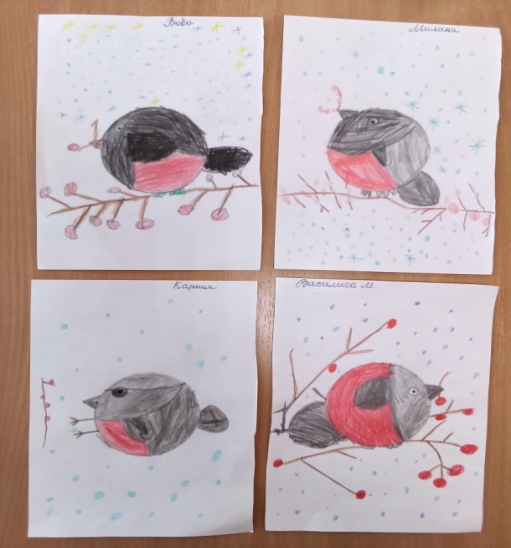 | 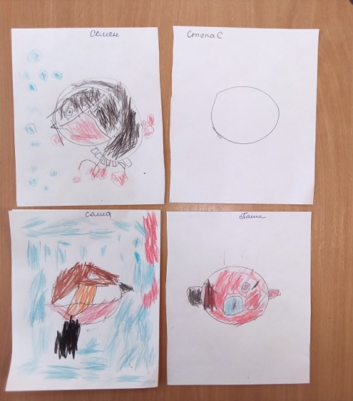
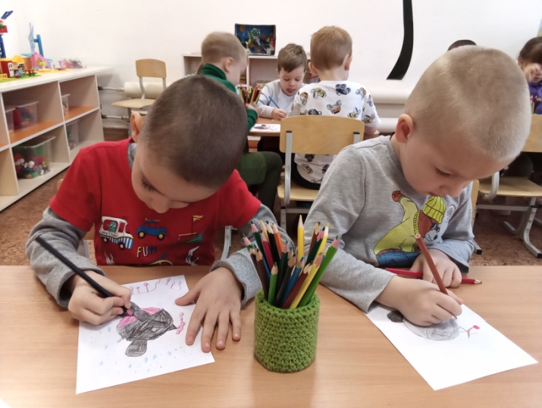 | 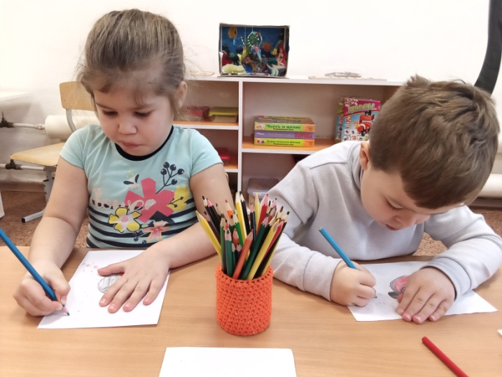
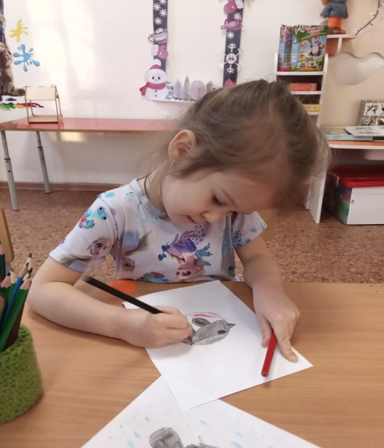 | 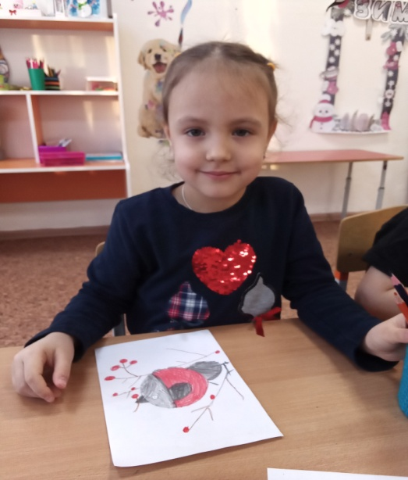

Рисование «Совушка – сова»
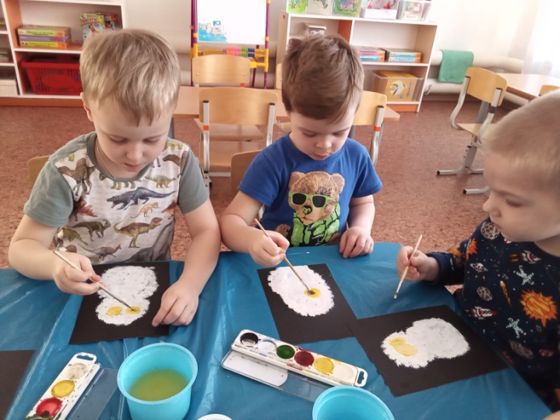 | 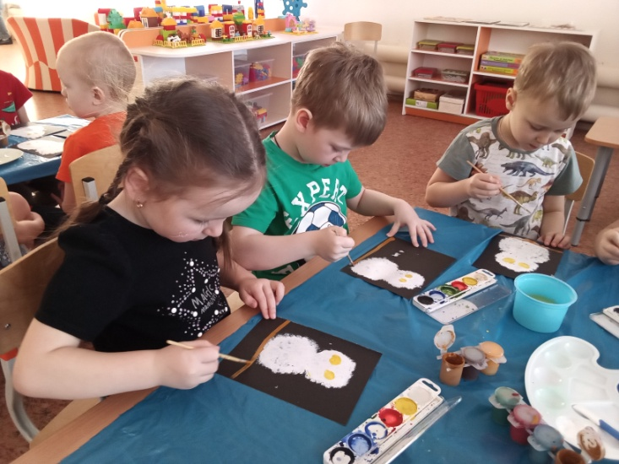
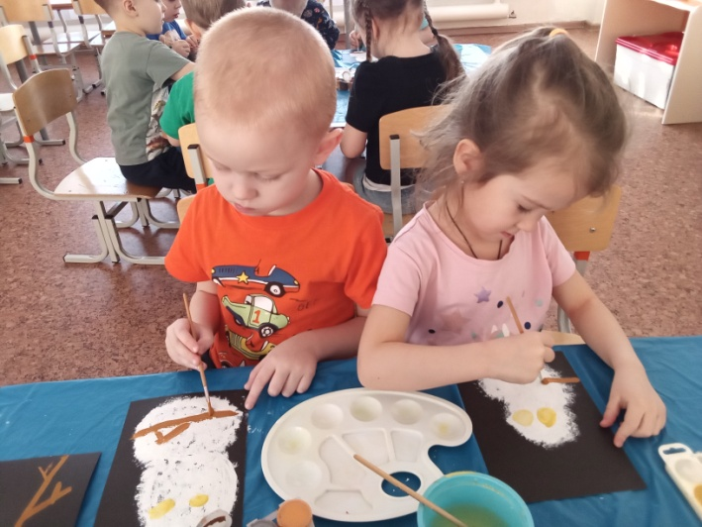 | 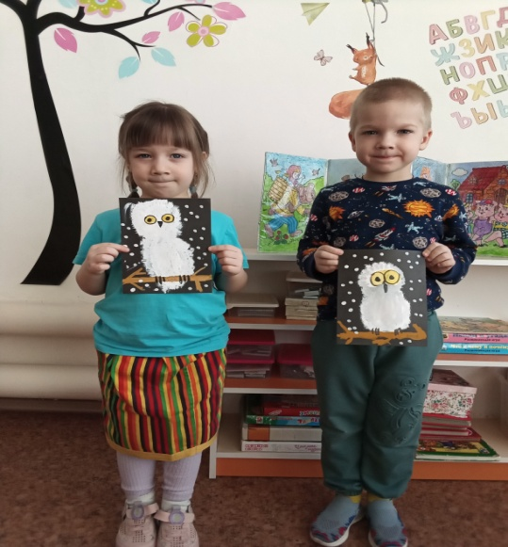
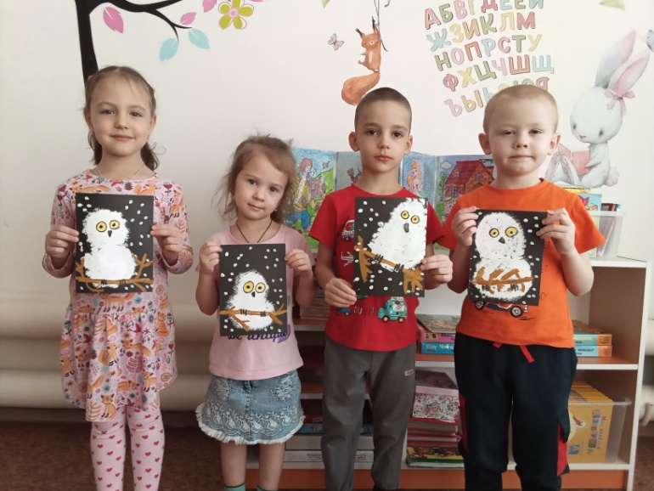 | 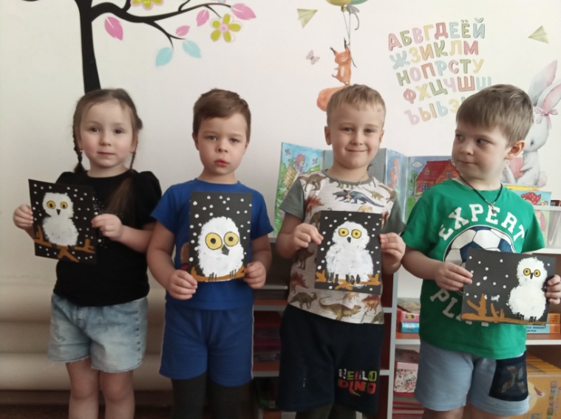

Лепка «Снегири»
(коллективная работа)

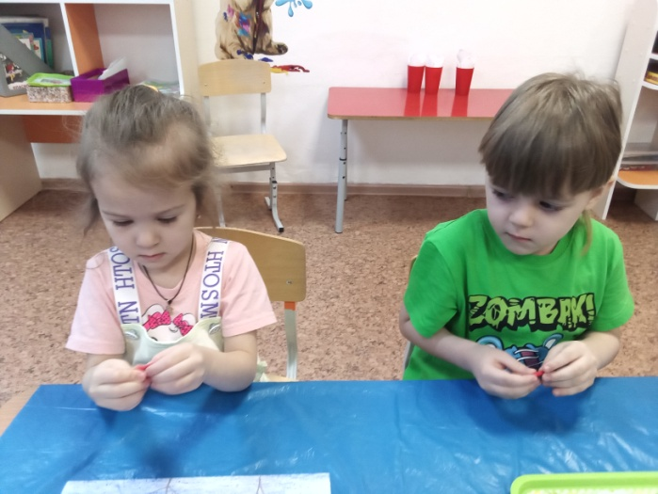 | 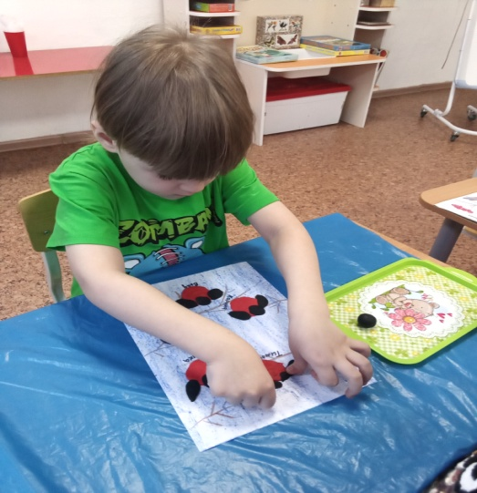
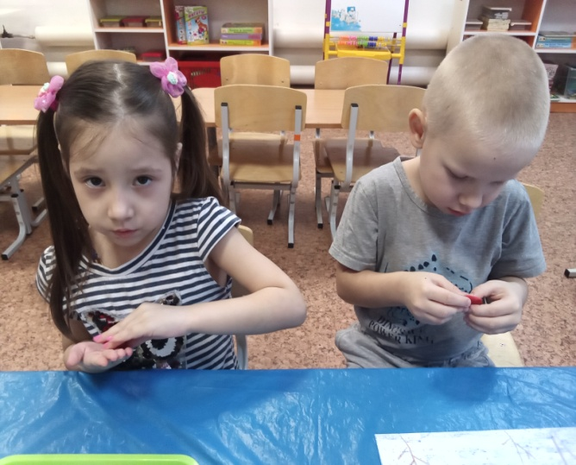 | 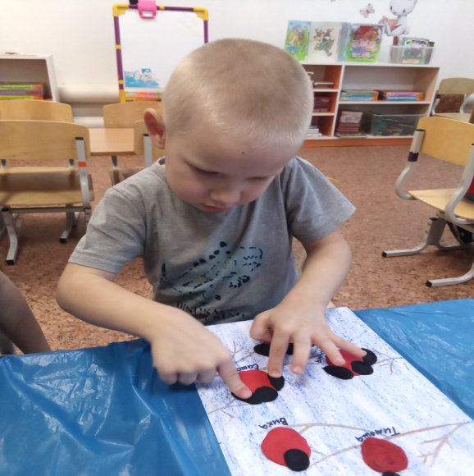
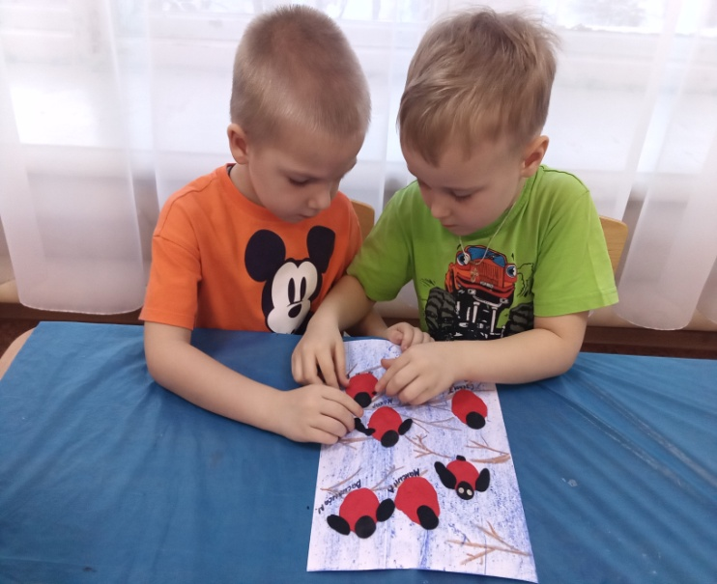 | 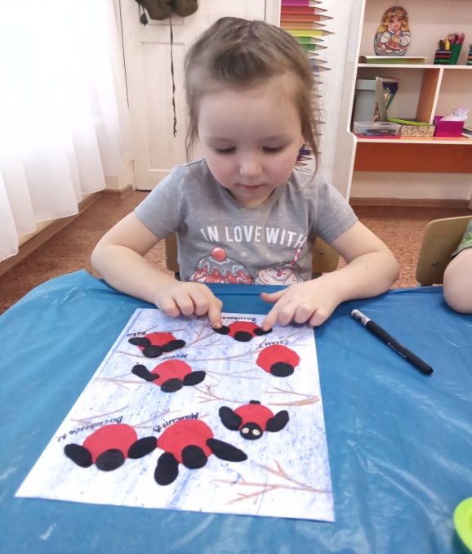

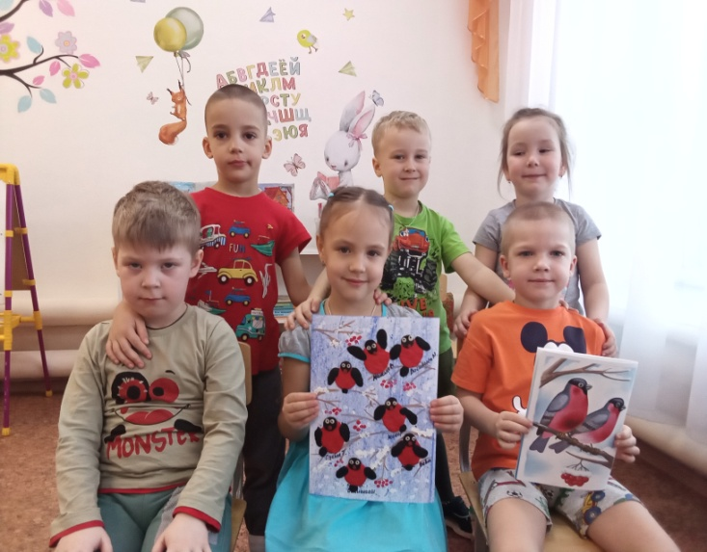 | 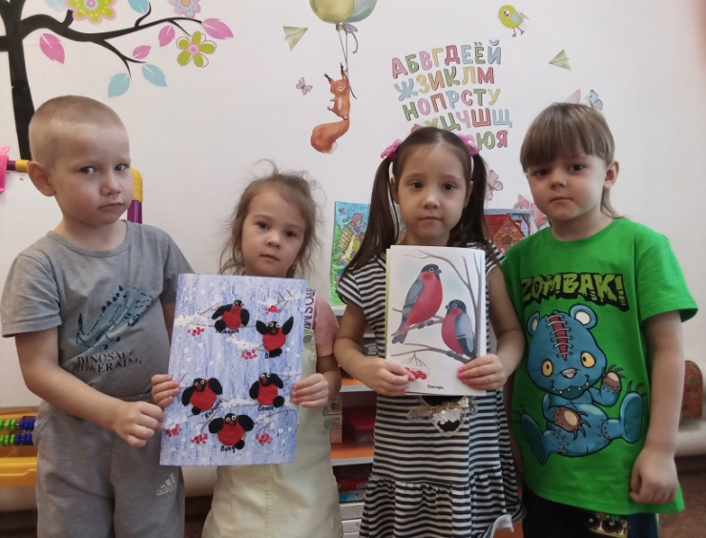
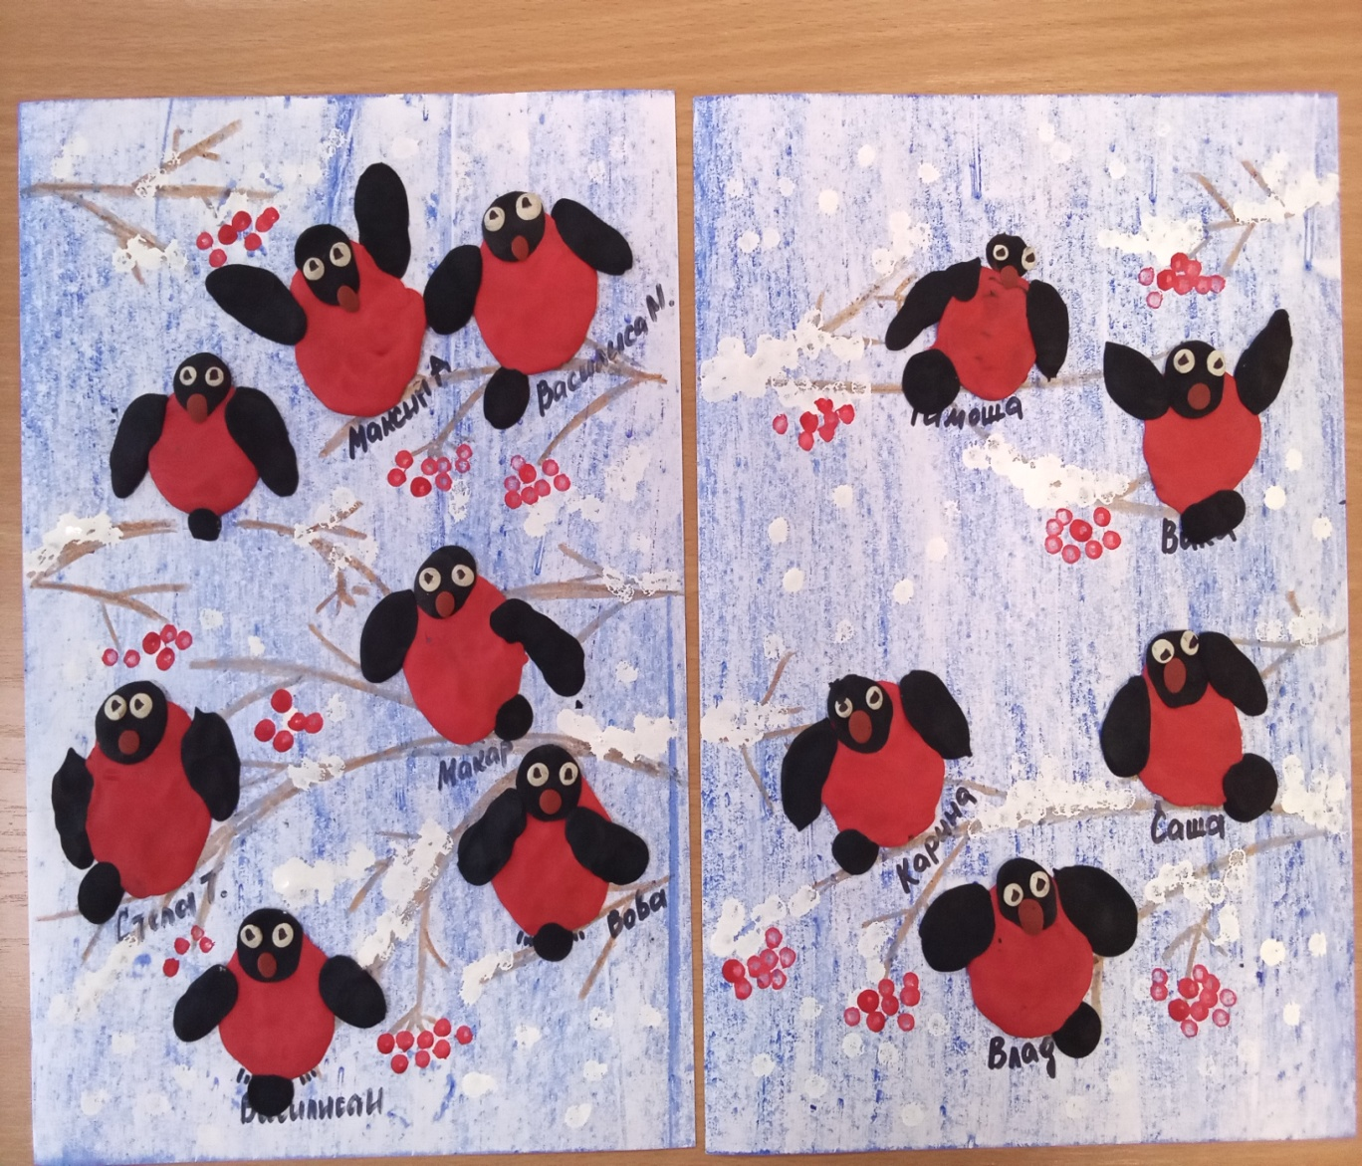
Лепка «Снегири» (коллективная работа)

Аппликация «Зимующие птицы – снегири да синицы»
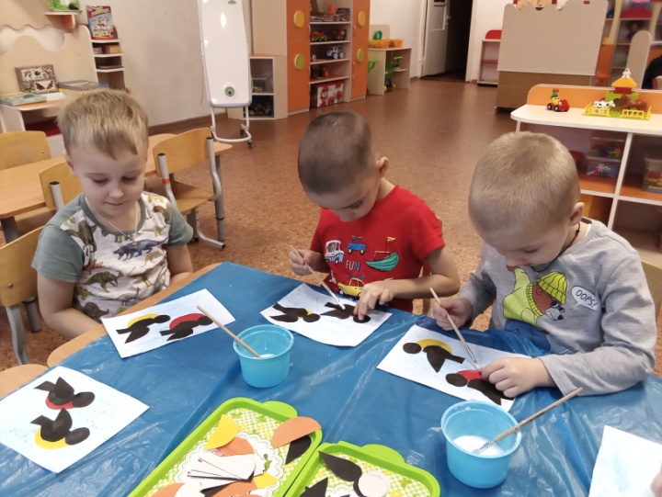 | 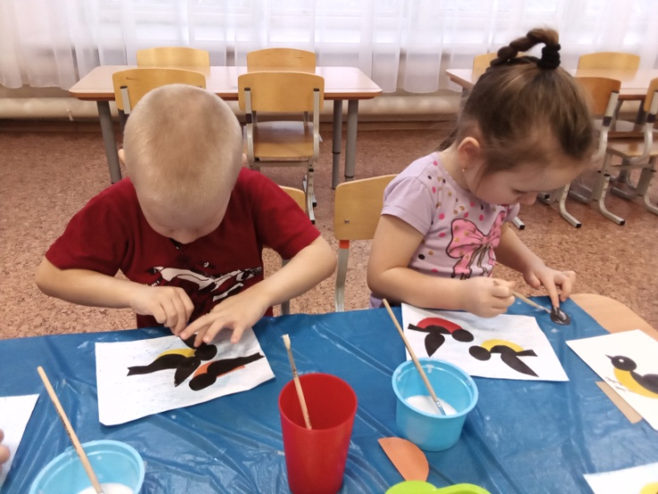
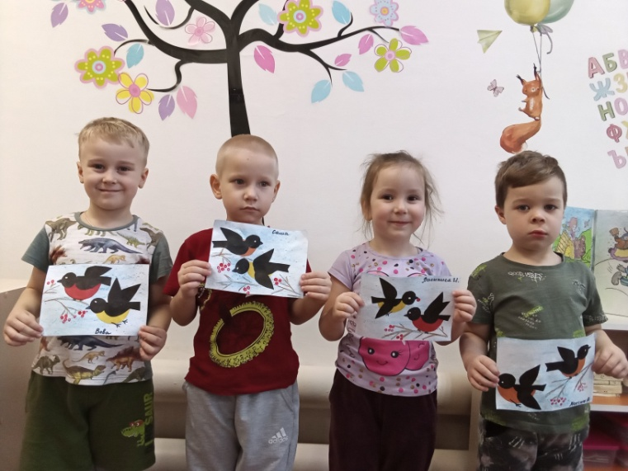 | 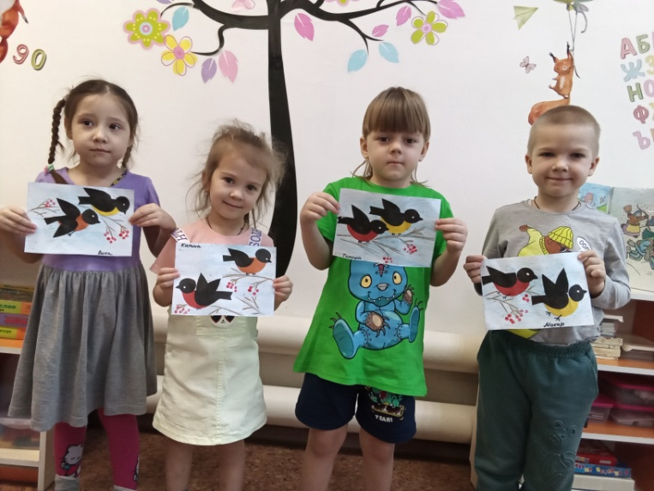
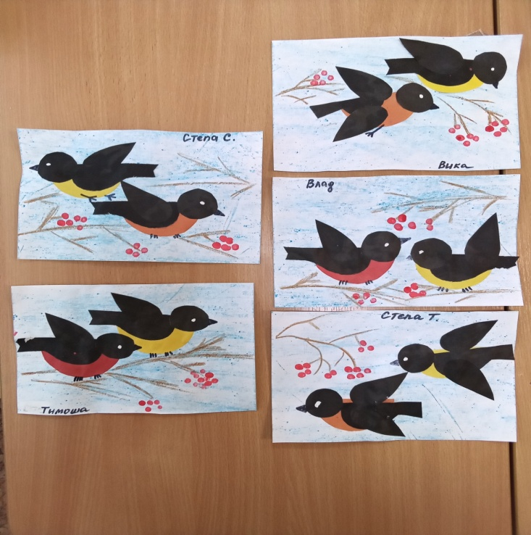 | 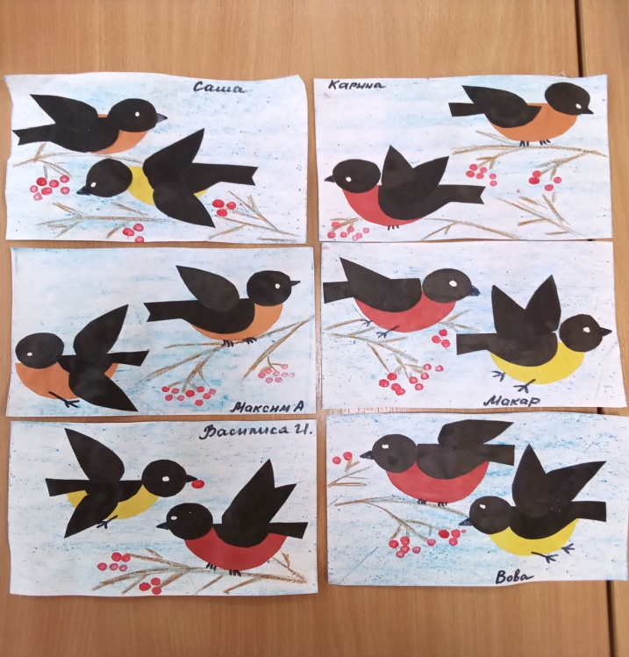

Дидактическая игра «Зимующие птицы. «Найди тень»
« Узнай птицу по силуэту»
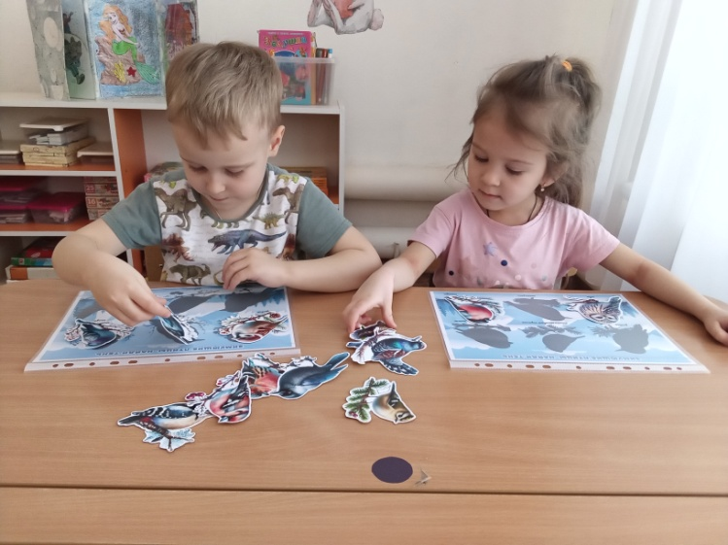 | 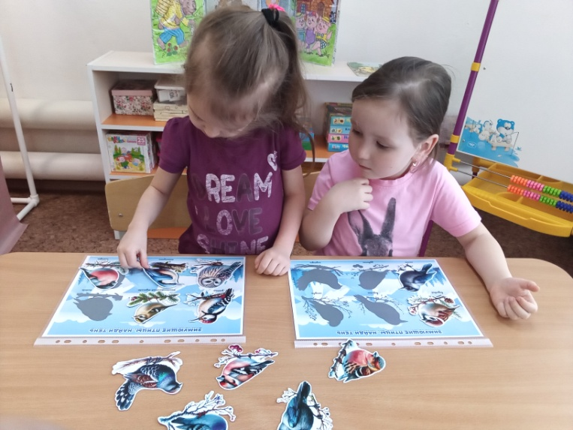
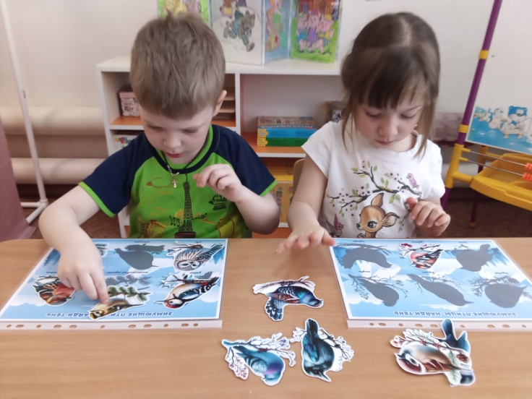 | 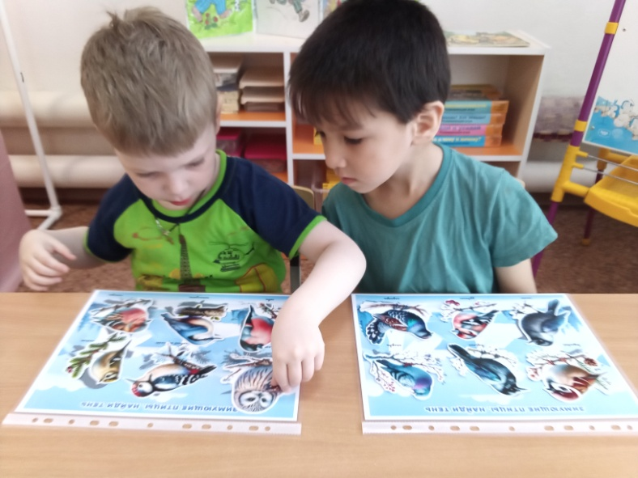
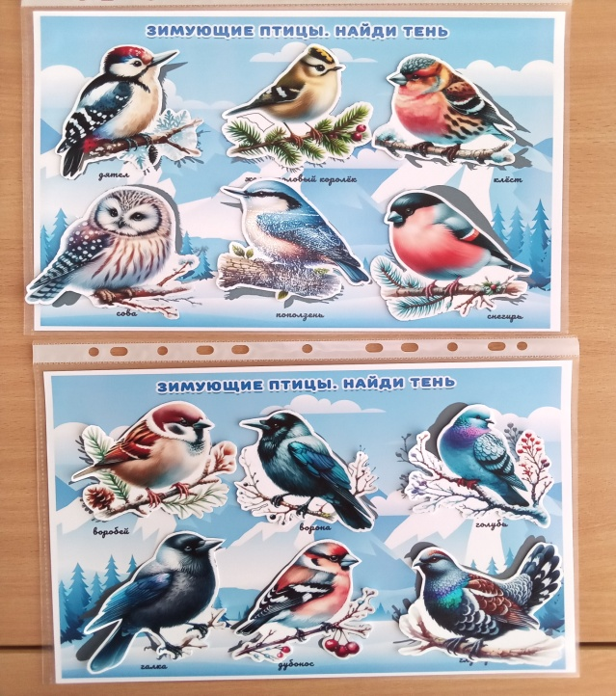 | 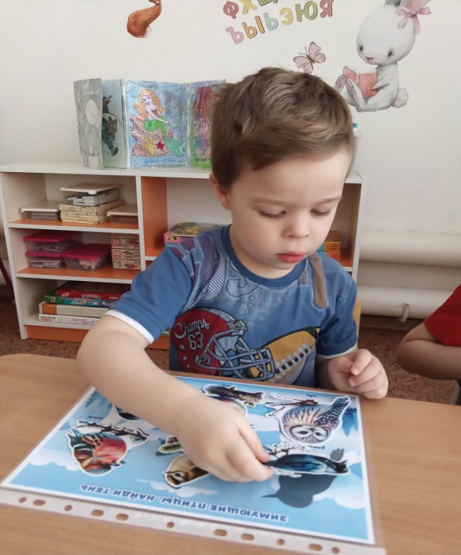

Дидактическая игра «Найди зимующих птиц»
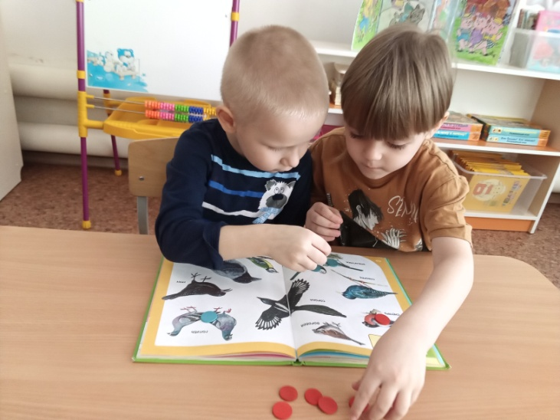 | 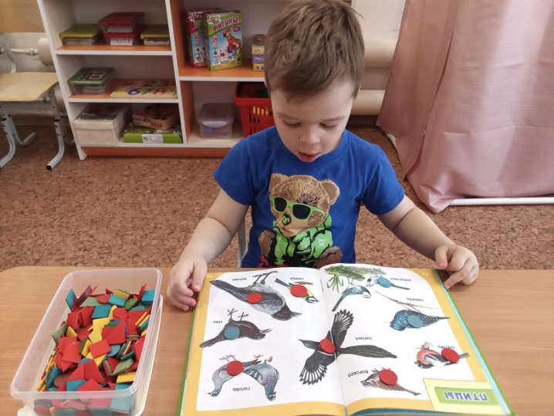
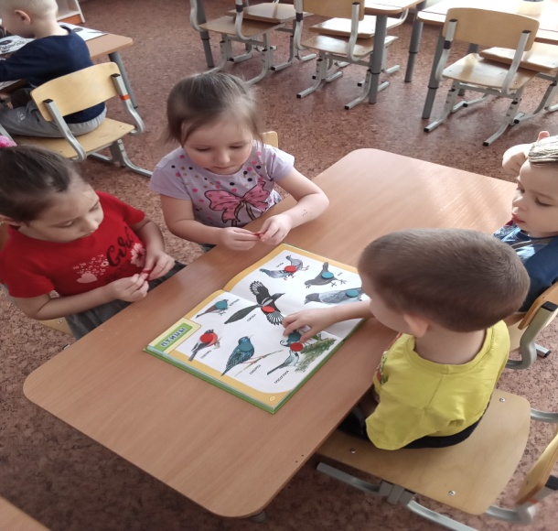 | - закреплять знания детей о зимующих птицах;  - воспитывать любовь к природе,  желание помогать птицам в змний период.
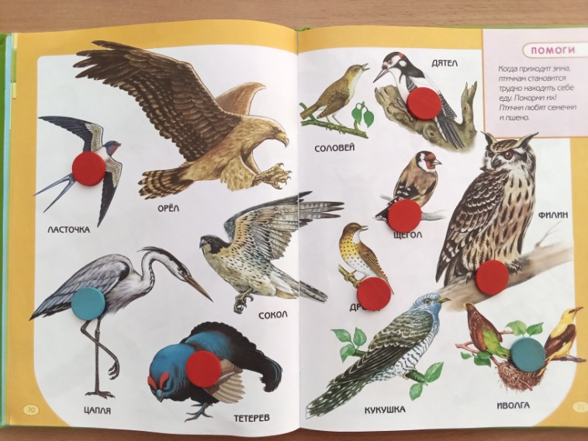 | 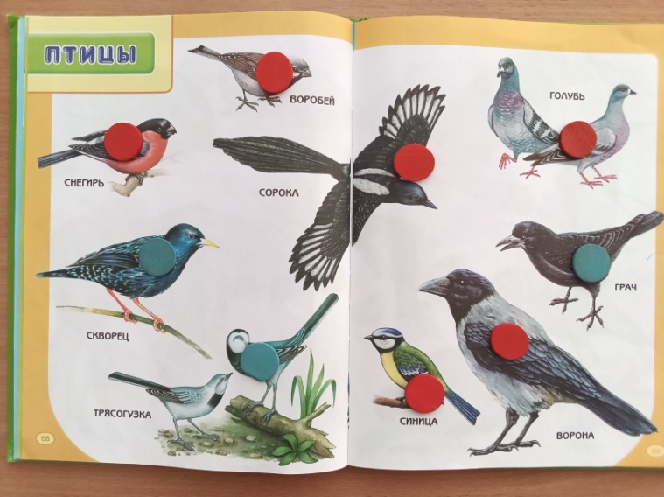

«Наблюдение за птицами»
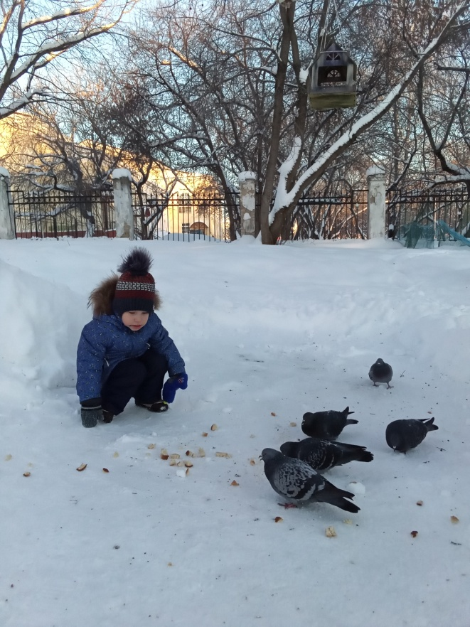 | 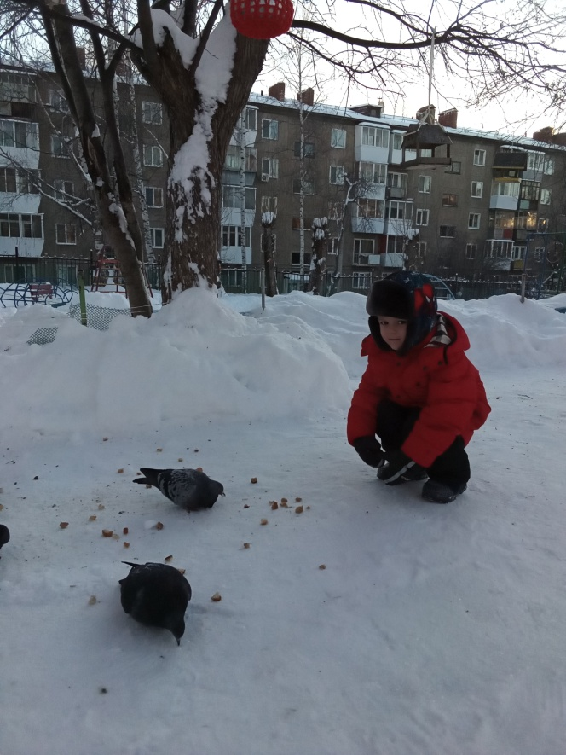
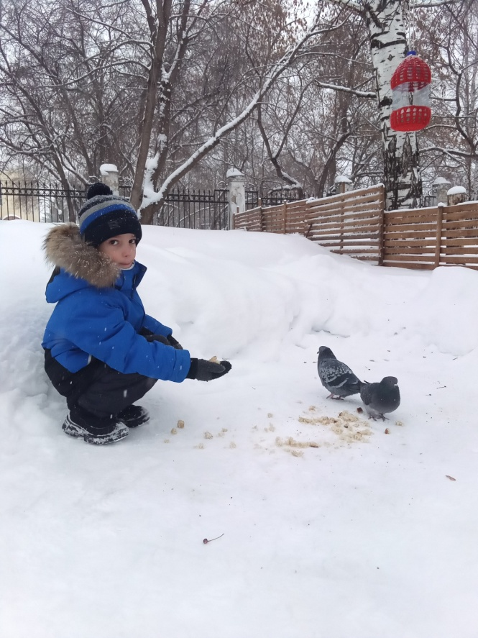 | 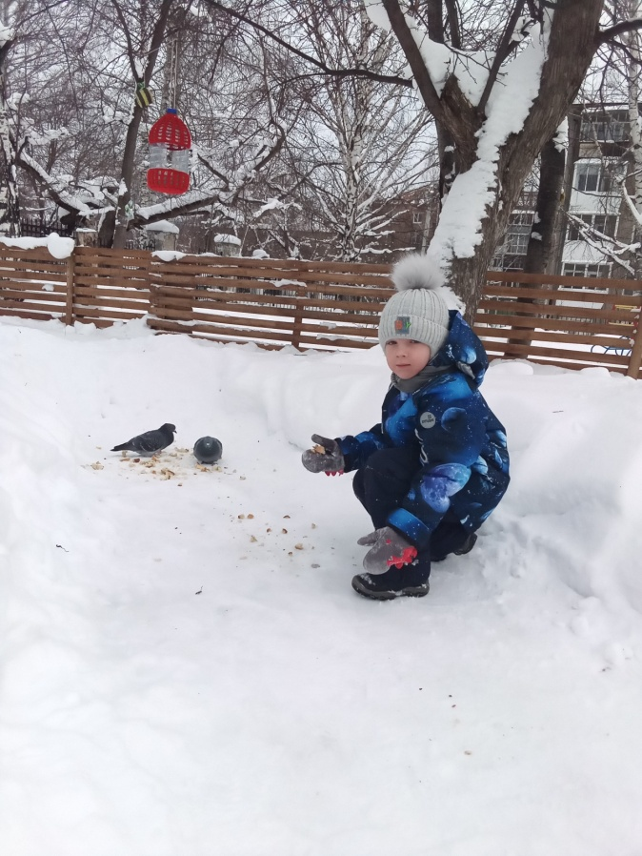

Лэпбук «Зимующие птицы»
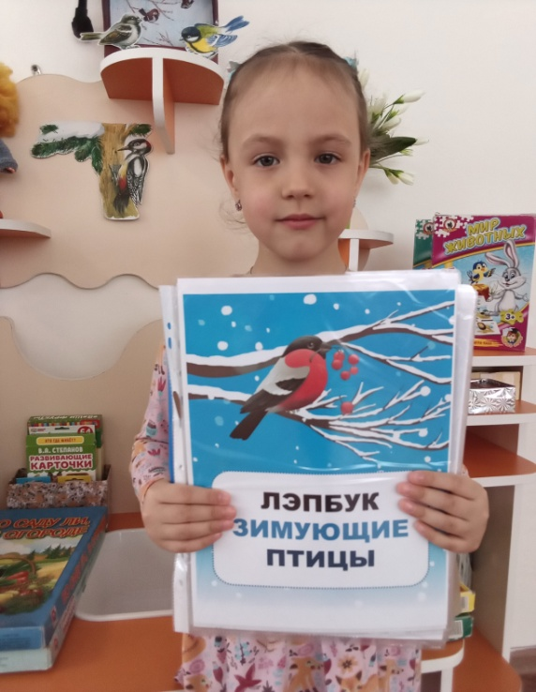 | 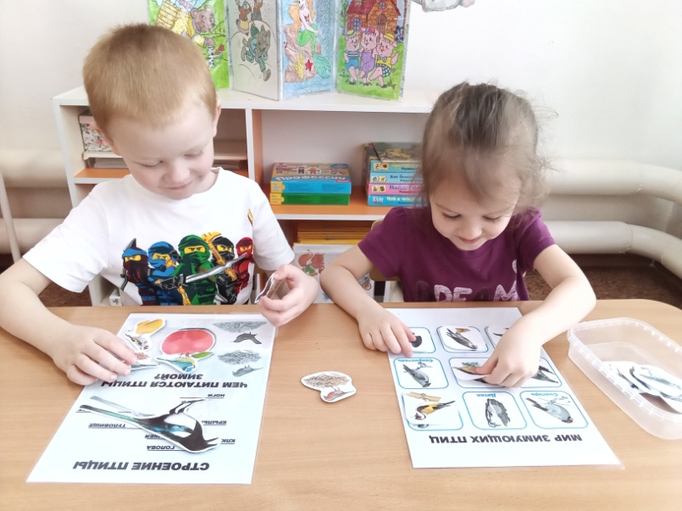
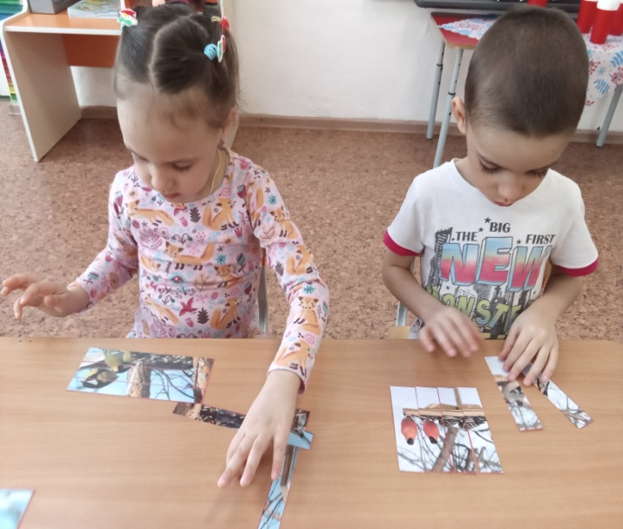 | 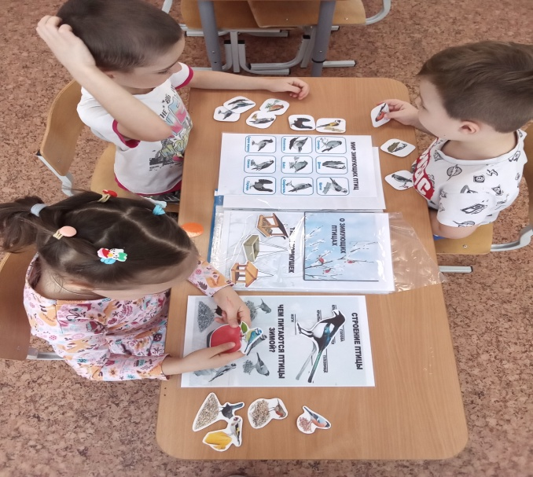
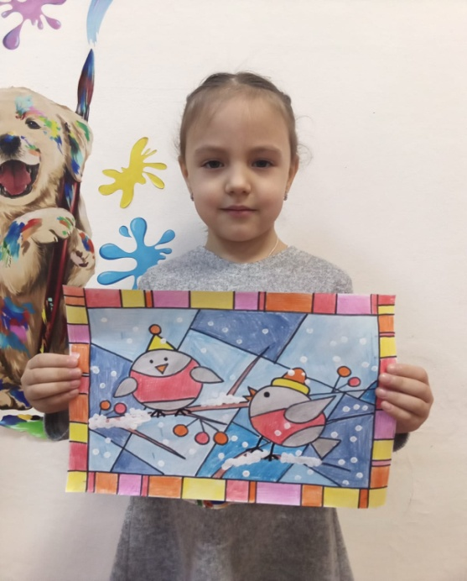 | 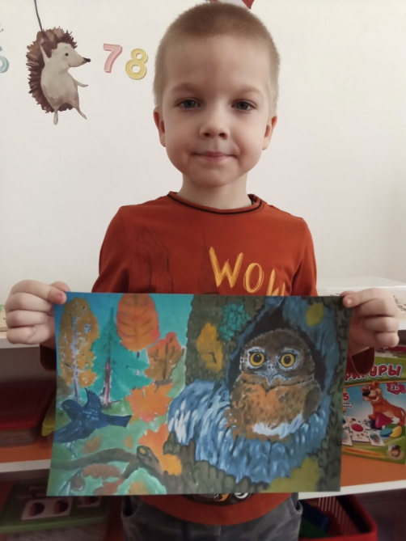
«Рисуем дома всей семьёй «Зимующие птицы»

